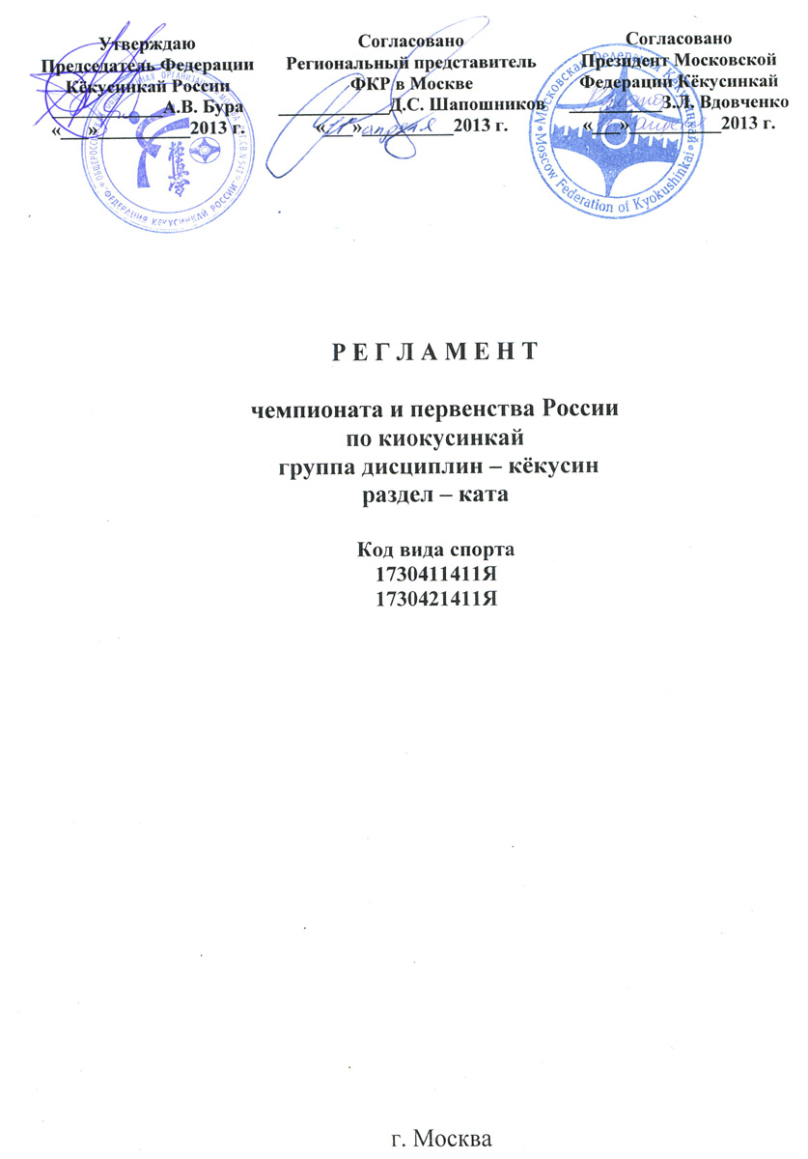

Утверждаю  Председатель Федерации Кёкусинкай России  ____________А.В. Бура  «___»__________2013 г. | Согласовано  Региональный представитель ФКР в Москве  ____________Д.С. Шапошников  «___»__________2013 г. | Согласовано  Президент Московской Федерации Кёкусинкай  __________З.Л. Вдовченко  «___»__________2013 г.

Р Е Г Л А М Е Н Т

чемпионата и первенства России

по киокусинкай

группа дисциплин – кёкусин

раздел – ката

Код вида спорта

1730411411Я
1730421411Я

г. Москва
1. Цели и задачи проведения соревнований
Соревнования проводятся с целью:
- популяризации вида спорта киокусинкай;
- привлечение детей и молодежи к занятиям спортом и пропаганда здорового образа жизни;
- присвоение по результатам турнира спортивных разрядов участникам и судейских категорий;
- повышения мастерства спортсменов за счет увеличения соревновательной практики;
- повышение квалификации судей по ката, формирование национальной судейской бригады по ката;
- развития спортивных связей и обмена опытом между региональными организациями России.
- Поэтапного формирования национальной сборной команды по ката.

2. Место и время проведения
Чемпионат и Первенство России по ката состоятся 19 мая 2013 года, во Дворце игровых видов спорта «Содружество» по адресу: г. Москва, Новоясеневский проспект, д.30. Проезд: М «Ясенево», далее 2 минуты пешком.

3. Руководство проведением соревнований
Чемпионат и Первенство России по ката являются календарными мероприятиями Федерации Кёкусинкай России (ФКР). Общее руководство и подготовку соревнований осуществляют ФКР. Непосредственное проведение мероприятий, связанных с подготовкой и проведением соревнований возлагается на Московскую Федерацию Кёкусинкай (далее - МФК).
Председатель Оргкомитета ответственный от МФК – З.Л. Вдовченко (1 Дан).
Главный судья соревнований – В.П.Фомин (СМК, 6 Дан).
Заместитель главного судьи – С.А. Макаров (СПК, 3 Дан).
Главный секретарь – В.Б. Прищепа (СПК, 2 Дан).

4. Программа соревнований
09.00 – 10.00 Регистрация участников и мандатная комиссия
10.00 – 11.00 Жеребьевка
11.00 – 11.45 Семинар для судей 12.00 – 12.15 Парад участников 12.15 – Начало соревнований 18.30 – 19.00 Награждение победителей и призеров 19.00 – Окончание соревнований

5. Требования к участникам соревнований и условия их допуска
К участию в соревнованиях допускаются спортсмены региональных организаций, входящих в состав Федерации Кёкусинкай России.
Согласно приказу Минспорттуризма РФ от 13.05.2009 № 293 "Об утверждении порядка проведения обязательного допингового контроля" все спортсмены должны быть информированы о недопущении употребления запрещенных препаратов, включенных в список WADA.

ВНИМАНИЕ!
Каждый участник должен иметь чистое белое кимоно и пояс, соответствующий его квалификации, а также соблюдать нормы этикета. В соответствии с международными нормами штаны не должны закрывать стопы или волочиться по полу, рукава куртки не должны быть выше локтя, не допускаются закатанные рукава (длина рукава должна составлять примерно 2/3 длины руки от плеча до кулака). Квалификационные полоски должны быть на правом конце пояса (не допускается фиксация узла пояса пластырем или скотчем), Кандзи (иероглиф Кёкусин) на левой стороне груди, эмблема IFK – на правом рукаве выше локтя, на левом – эмблема клуба. Другие нашивки и эмблемы (включая иероглифы Ити Гэки) – не допускаются. Спортсменам не разрешается ничего одевать под кимоно. Спортсменки могут одевать под кимоно белые футболки. Участники соревнований не имеют права носить на себе какие-либо посторонние предметы (серьги, кольца, медальоны, иные украшения, а также кресты). Участники, нарушившие данные нормы, при выходе на татами будут ДИСКВАЛИФИЦИРОВАНЫ!

В связи с тем, что организующая региональная организация берет на себя обязательства по проведению первенства и чемпионата России, то она имеет право выставить двойной состав участников в каждой категории первенства и чемпионата.

Первенство России

ЛИЧНЫЕ СОРЕВНОВАНИЯ
В личных соревнованиях в каждой категории участвуют
мальчики и девочки (до 16 лет)

Категория 3: 6-5 кю (желтые пояса) ката по выбору: Пинан соно ити, ни, сан, Сантин но ката.
Категория 4: 4-3 кю (зеленые пояса) ката по выбору: Пинан соно ни, сан, ён, го. Гэкисай дай.
Категория 5: 2-1 кю (коричневые пояса) ката по выбору: Пинан соно ён, го, Гэкисай Дай, Янцу, Сайха, Цуки но ката.

В личных соревнованиях допуск спортсменов во всех категориях – 3 человека от каждой региональной организации.

КОМАНДНЫЕ СОРЕВНОВАНИЯ
В командных соревнованиях в каждой категории
участвуют мальчики и девочки (до 16 лет)

Категория 3а: 5-6 кю (жёлтые пояса) ката по выбору: Пинан соно ити, ни, сан, Сантин но ката.
Категория 4а: 4-3 кю (зеленые пояса) ката по выбору: Пинан соно ни, сан, ён, го. Гэкисай дай.
Категория 5а: 2-1 кю (коричневые пояса) ката по выбору: Пинан соно ён, го, Гэкисай Дай, Янцу, Сайха, Цуки но ката.

В командных соревнованиях Первенства от каждой региональной организации допускаются не более одной команды-участницы.

В командных соревнованиях команды-участницы формируются строго из участников соответствующих категорий, например, в категории 3а могут участвовать только 5-6 кю, в 4а – 3-4 кю и т.д.

Чемпионат России

ЛИЧНЫЕ СОРЕВНОВАНИЯ
Во всех категориях личные соревнования проводятся
отдельно среди мужчин и отдельно среди женщин (начиная с 16 лет)

Категория 5: 2-1 кю (коричневые пояса) ката по выбору: Пинан соно ён, го, Гэкисай Дай, Янцу, Сайха, Цуки но ката.
Категория 6: (черные пояса)
В первом круге личных соревнований участник 6 категории должен выполнить ката по жребию из перечня 5 обязательных ката: Пинан 4-5, Янцу, Цуки но ката, Сайха. В последующих кругах он может выполнить ката из 11 по выбору: Янцу, Цуки но ката и Сайха (т.е. выбрать ката из числа тех, которые не выполнялись в качестве обязательного ката по жребию), а также Гэкисай дай, Гэкисай сё, Тэнсё и высшие ката – Канку дай, Сэйентин, Сусихо, Гарю, Сэйпай.

Категория 6 (черные пояса) является открытой для коричневых поясов, которые выступая обязательно в своей категории, могут участвовать также в категории черных поясов.

В личных соревнованиях Чемпионата допускаются от одной региональной организации не более 3 участников в категории 5, а в категории 6 количество участников не ограничено.

КОМАНДНЫЕ СОРЕВНОВАНИЯ
Во всех категориях состав команд может быть как однородным (мужским или женским), так и смешанным. В категории 6а допускается участвовать только одному коричневому поясу.
Категория 5а: 2-1 кю (коричневые пояса) ката по выбору: Пинан соно ён, го, Гэкисай Дай, Янцу, Сайха, Цуки но ката.
Категория 6а: (черные пояса) ката по выбору: Янцу, Цуки но ката, Сайха, Гэкисай сё, Канку дай, Сэйентин, Сусихо, Гарю, Сэйпай.

В командных соревнованиях Чемпионата допускаются от одной региональной организации не более 1 команды в категории 5а, в категории 6а - количество команд не ограничено,

На мандатную комиссию участники должны представить:
- Заявку (форму см. приложение) на команду по приведенной форме (Приложение №1) с медицинским допуском или с приложением справок из врачебно-физкультурного диспансера на каждого спортсмена;
- Паспорт гражданина РФ (свидетельство о рождении для спортсменов до 14 лет) с регистрацией в том регионе, за который выступает спортсмен.
- Будо-паспорт, с отметкой об оплате членского взноса за 2013 год;
- Разрядные книжки спортсменов.

ФЕСТИВАЛЬНАЯ ПРОГРАММА
В рамках Чемпионата России запланирована фестивальная программа, где обладатели зеленых, коричневых и черных поясов (члены ФКР старше 16 лет вне зависимости от участия в основной программе Чемпионата) исполняют две формы - собственное ката, или любое ката с оружием (уже известное или собственное). По результатам 2-х кругов их выступления бригада судей-экспертов определит чемпиона и спортсменов, занявших 2-е и 3-е места (что будет удостоверено соответствующими дипломами). Заявки на участие в данной программе подаются отдельно.

ОСОБЫЕ ПОЛОЖЕНИЯ, СВЯЗАННЫЕ С ОТБОРОМ
СПОРТСМЕНОВ НА ПЕРВЕНСТВО И ЧЕМПИОНАТ МИРА
ПО КАТА 15 марта 2014 г.

1) Вводится рейтинговая категория для юниоров и юниорок в возрасте до 17 лет на момент проведения Чемпионата Мира 15 марта 2014 г. Претенденты, во-первых, обязаны участвовать в соревнованиях по своим возрастным категориям (до 16 лет и/или свыше 16 лет) и, во-вторых, в личных соревнованиях обязаны быть готовы исполнять во 2-м и 3-м кругах только высшие ката, т.е. 2 высших ката, а в командных - 3 высших ката. Допускаются межрегиональные составы команд.
2) Вводится рейтинговая категория для межрегиональных составов команд в возрасте от 18 лет и старше на момент проведения Чемпионата Мира 15 марта 2014 г. Спортсмены должны быть готовы исполнять только высшие ката.
3) Категории 6 и 6а (черные пояса) Чемпионата России являются Рейтинговыми как для коричневых, так и для черных поясов в возрасте от 18 лет и старше на момент проведения Чемпионата Мира 15 марта 2014 г., при условии выполнения ими в личных соревнованиях высших ката во 2-м и 3-м кругах соревнований, а в командных – 3 высщих ката.

6. Страхование участников соревнований
Каждый участник соревнований должен иметь Полис обязательного медицинского страхования. Опросы добровольного страхования спортсменов решаются руководителями команд самостоятельно.

7. Определение победителей
Соревнования проводятся по Правилам соревнований АКР (ката), утвержденным 25 марта 2008 г., с учётом Дополнений к Правилам соревнований, проводимых ФКР (группа дисциплин - кёкусин), утверждённых в 2006 г. Категории определяются данным Положением. Победители и призеры определяются в каждой из вышеприведенных категорий и награждаются дипломами, медалями и кубками.

8. Обеспечение безопасности участников и зрителей
Соревнования проводятся в строгом соответствии с Временным положением о порядке организации и проведения массовых культурно-просветительных, театрально-зрелищных, спортивных и рекламных мероприятий в г. Москве от 05.10.2000 г. № 1054-РМ и приказом Москомспорта от 08.08.2003 г. № 627-а «Об усилении общественной безопасности в учреждениях, подведомственных Москомспорту».

9. Заявки на участие
Предварительные заявки на участие в соревнованиях просим направлять исполнительному директору ФКР Химиченко Андрею Андреевичу до 13 мая 2012 года. e-mail: a.khimichenko@gmail.com, с целью своевременного проведения жеребьевки и формирования протоколов.
Данное Положение является официальным приглашением для участия в соревнованиях и служит основанием для оформления командировочных документов.

Если команда предоставит заявки с нарушением сроков и формы, она не будет допущена к соревнованиям.
Стартовые взносы не взимаются.
Оргкомитет
Приложение
ЗАЯВКА НА УЧАСТИЕ В
ЧЕМПИОНАТЕ И ПЕРВЕНСТВЕ РОССИИ
ПО КИОКУСИНКАЙ
(Группа дисциплин - кёкусин, раздел - ката)
Код вида спорта 1730001411Я
19 мая 2013 года г. Москва

№ | Фамилия,  Имя,  Отчество | Полная дата рождения, возраст | Кю, дан | Разряд, звание | Категория | Тренер (ы) | Медицинский  допуск
ЧЕМПИОНАТ
1 | Иванов  Иван  Иванович | 15.05.1990  19 лет | 1 кю | КМС | 5 | Петров  К.Е. | подпись, личная печать врача
ПЕРВЕНСТВО
1 | Иванов  Иван  Иванович | 15.05.1998  11 лет | 4 кю | 1 юн | 4 | Петров  К.Е. | подпись, личная печать врача

Всего допущено к участию в соревнованиях _________________________ спортсменов
(прописью)
Печать ФД и подпись врача ____________________________/___________________/

Руководитель региональной аккредитованной организации:
Президент РСОО «ФКМ» А.А. Золотовский
Подпись и печать организации

Представитель регионального исполнительного органа в области физической культуры и спорта:

Начальник спортивного управления
Департамента физической культуры и спорта г.Москвы С.И. Купин
Подпись и печать организации

